Panduan Pembuatan Arsitektur Informasi (IA) dan Konten Situs Web

Seringkali saya jumpai sebuah proyek pembuatan situs web sederhana berakhir menjadi sebuah proyek tanpa akhir. Pada umumnya proyek seperti itu dimulai tanpa adanya suatu perencanaan proyek yang matang, ditandai dengan begitu banyaknya revisi-revisi sepanjang proyek berjalan. Artikel ini memberikan panduan untuk membantu Anda dalam merancang situs web dan mempersiapkan konten yang sesuai. Beberapa teknik yang ada dalam artikel ini dapat mempercepat proses pembuatan arsitektur informasi, konten dan desain situs web. Juga membantu Anda untuk menghindari revisi selanjutnya. Sebuah situs web yang baik dikembangkan dengan pemahaman yang mendalam mengenai kepentingan, kebutuhan dan harapan pengunjung. Teks, visual, desain organisasi, dan navigasi semua harus bekerja sama agar memungkinkan pengunjung untuk menemukan informasi kunci dengan cepat dan mudah. Berikut ini adalah contoh dari fase-fase pengembangan situs web. Seperti yang Anda lihat, banyak tahapan dapat berjalan secara bersamaan. Anda dapat menggunakan diagram di bawah ini untuk memperkirakan waktu yang diperlukan untuk setiap tahap.

Artikel ini berfokus pada langkah-langkah untuk menciptakan bagan situs web dan alur navigasi yang efektif, dikenal juga sebagai arsitektur informasi atau IA (information architecture). Anda akan perlu bekerja dengan desainer visual, penulis dan staf teknis untuk membantu Anda melalui fase-fase pembangunan lainnya - mendefinisikan lingkup proyek, menulis konten, membuat atau memodifikasi desain visual dan membangun situs web.

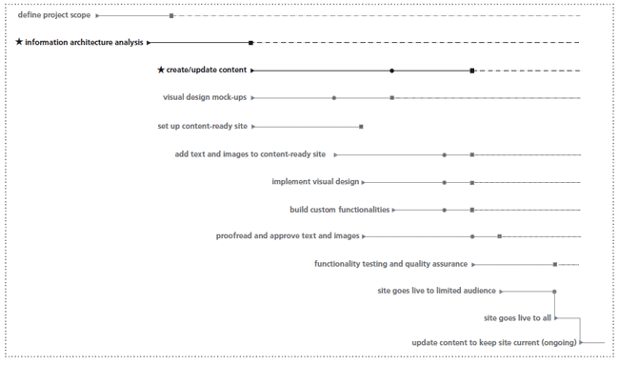

Apakah arsitektur informasi (IA)?

Arsitektur informasi (IA) mengacu pada struktur atau organisasi dari sebuah situs web. IA menggambarkan cara setiap halaman yang berbeda dari situs web berhubungan satu sama lain dan memastikan informasi diatur dengan cara yang konsisten dan dapat diprediksi pada setiap halaman. Hal ini melibatkan langkah-langkah seperti:
- menilai konten yang sudah ada dan yang dibutuhkan,
- mengelompokkan konten,
- memberikan petunjuk dalam menggunakan situs web secara efisien, dan
- mengembangkan struktur navigasi.

Melalui proses pengembangan IA Anda, Anda akan membuat sketsa peta situs dan kerangka situs web yang akan digunakan sebagai panduan untuk membangun situs web Anda. Contoh sketsa peta situs dan wireframe.
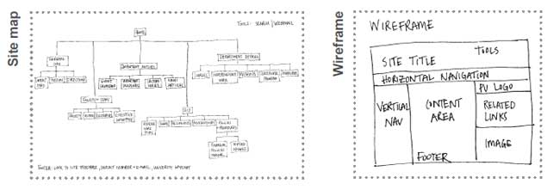

Mengapa perlu arsitektur informasi?

Sebuah situs yang terorganisasi dengan baik akan membantu pengguna Anda menemukan informasi penting dengan cepat. Juga akan membuat pengalaman menggunakan situs web Anda lebih koheren, intuitif dan memuaskan. Selain itu, arsitektur informasi yang terorganisir secara intuitif akan membantu untuk memastikan bahwa semua tahap pengembangan situs web Anda berjalan lancar dan efisien. Bahkan dapat mencegah perubahan yang memakan waktu dan biaya, baik perubahan desain visual dan programming. IA membantu dengan mengidentifikasi fitur yang diperlukan, jumlah dan lokasi link navigasi dan penempatan konten pada awal proses. Jika situs Anda dibangun dengan menggunakan CMS yang memungkinkan editor untuk menambahkan halaman sendiri, situs web kadang-kadang berkembang secara cepat dan membingungkan pengunjung. Namun, jika Anda telah merencanakan struktur organisasi situs web dengan baik, Anda akan dapat dengan mudah mengidentifikasi lokasi yang paling sesuai untuk berbagai informasi tambahan.

Siapa yang harus terlibat dalam pembuatan arsitektur informasi?

Selain seorang proyek manager yang akan memimpin proses pembuatan IA, penting juga untuk pemangku kepentingan utama (stakeholder) Anda, yaitu pengguna situs dan pemilik konten.

Bagaimana cara membuat arsitektur informasi yang baik?

Langkah 1. Mendefinisikan tujuan utama dari para Stakeholder Utama

Stakeholder utama adalah orang yang mengatur tujuan keseluruhan situs web dan memberikan persetujuan yang dibutuhkan pada berbagai tahap pembuatan situs web. Mendefinisikan tujuan mereka termasuk didalamnya mengidentifikasi sasaran pengunjung situs web, menentukan tujuan dari situs web dan menetapkan persyaratan fungsional. Anda dapat memulai dengan mengajukan pertanyaan-pertanyaan berikut: Dengan pengunjung yang bagaimana stakeholder utama Anda ingin berkomunikasi? Mintalah jawaban spesifik. Contoh: mahasiswa baru, pendaftar siswa internasional, mahasiswa pascasarjana, alumni, dosen, staf pendukung akademik, semua pengguna kampus, media, vendor. Minta mereka untuk memprioritaskan pengunjung situs web ini dengan cara berikut:
- Primer: Pengunjung yang akan menjadi fokus utama, kepada merekalah situs web akan di optimalkan.
- Sekunder: Pengunjung yang penting, tetapi tidak kritis.

Apa harapan para stakeholder kunci dalam menciptakan atau mendesain ulang situs web ini?

Contoh: membuat situs lebih intuitif / lebih mudah digunakan, menjelaskan apa yang Anda lakukan, menjelaskan layanan yang Anda tawarkan, mengumpulkan umpan balik pengunjung, menarik customer baru, mengurangi jumlah telepon ke call-center, meningkatkan jumlah aplikasi, meningkatkan kehadiran pada suatu event, membangun komunitas virtual, dll. Apa persyaratan fungsional tertentu yang ingin ingin dimasukkan di situs web ini? Contoh: menyediakan fungsi pencarian, menyediakan pilihan layanan mandiri, memiliki PDF download atau bentuk interaktif, memiliki kalender acara, memungkinkan orang untuk mendaftar untuk acara secara online, memiliki intranet untukÂ tujuan komunikasi internal.

Langkah 2. Mengidentifikasi tujuan dan harapan dari pengguna/pengunjung situs web

Bayangkan Anda sebagai orang luar yang tidak tahu tentang perusahaan Anda dan Anda mengujungi situs web perusahaan untuk mencari informasi. Dari mana Anda mulai? Informasi bagaimana yang mudah dan langsung terlihat? Tujuan akhir dari desain Web yang efektif adalah untuk membuat situs web dapat mengantisipasi kebutuhan dan harapan pengguna Anda. Untuk mencapainya, Anda harus mengatur informasi dengan cara yang sesuai harapan target audiens Anda. Seringkali kita mendesain situs web untuk mencerminkan struktur perusahaan dan tidak mempertimbangkan kebutuhan pengguna. Hanya mengandalkan pada staf setiap departmen untuk menjelaskan siapa yang harus dihubungi untuk tujuan tertentu, berasumsi bahwa pengunjung sudah tahu tanggung jawab setiap anggota staf.

Jika pengunjung tidak tahu siapa yang bertanggung jawab, maka mereka dipaksa untuk membaca semua biografi staf untuk mencari tahu siapa yang harus dihubungi. Sebaliknya, Anda mungkin mempertimbangkan menambahkan pengelompokan ke situs web yang menjelaskan bidang tanggung jawab berdasarkan topik, dan kemudian menyertakan informasi key person dalam pengelompokan ini. Untuk benar-benar memahami tujuan dan harapan pengguna, Anda harus melakukan survey dari pengguna yang merupakan target audiens Anda dan mewawancarainya. Hal ini akan memungkinkan Anda untuk menentukan tujuan dan harapan mereka secara langsung. Jika Anda tidak dapat melakukan wawancara, Anda masih dapat menggunakan pertanyaan-pertanyaan pada contoh dibawah untuk membantu Anda mempertimbangkan karakteristik dan kebutuhan pengguna. Jika hanya ada satu atau dua pengguna yang bersedia untuk wawancara, umpan balik mereka bisa membantu mewakili audiens yang lebih luas.
Kegiatan: Melakukan wawancara pengguna

Wawancara dapat membantu Anda memahami pengguna dan apa yang mereka ingin temukan dengan datang ke situs web Anda. Wawancara pengguna membantu Anda untuk menghilangkan bias karena kebiasaan Anda sendiri dan fokus pada perilaku dan motivasi dari target audiens Anda. Jika Anda tidak dapat melakukan wawancara, Anda masih dapat menggunakan pertanyaan-pertanyaan di bawah ini untuk membantu anda membayangkan karakteristik dan kebutuhan pengguna Anda. Wawancara tujuh sampai 10 pengguna (nyata atau imajiner) biasanya cukup untuk mewakili mayoritas sifat dan tujuan pengguna yang relevan.

Pertama, kumpulkan informasi umum tentang masing-masing subyek yang diwawancarai

Di bawah ini adalah contoh jenis informasi yang Anda mungkin perlu dikumpulkan. Anda mungkin tidak perlu mengumpulkan semua informasi ini karena beberapa hal yang mungkin tidak relevan dengan proyek Anda. Nama Profesi/Peran (misalnya, fakultas, administrator, wartawan, mahasiswa); Lokasi (profil geografis); Pendidikan, Minat/olahraga/hobi; Status perkawinan (misalnya, single/menikah, jumlah anak); Jenis komputer untuk mengakses internet (desktop, laptop, PDA, telepon seluler); Tipe web browser yang digunakan; jenis koneksi internet (dial-up, kabel, 3G, dll)

Kedua, mencari tahu tentang tujuan orang saat mengunjungi situs Anda:
- Apa ia benar sesuai dengan target audiens Anda?
- Apa jenis informasi yang dicari?
- Apakah perlu ada bagian tertentu dari situs yang memerlukan keamanan lebih (Misalnya, memasukkan data keuangan dan pribadi)?
- Kesan apa yang diharapkan setelah mengujungi situs web ini?

Jika Anda mendesain ulang situs yang ada, Anda harus meminta ini tambahan pertanyaan:
- Apa yang mereka sukai dari situs web saat ini?
- Apa membuat mereka frustasi di situs web saat ini?
- Apakah penulisan konten dapat dipahami?

Langkah 3. Mendefinisikan area konten situs web Anda

Mendefinisikan area konten situs web akan membantu Anda untuk mengembangkan struktur navigasi. Langkah ini paling baik dilakukan dalam kelompok tiga sampai lima orang sehingga setiap orang dapat mewakili profil dari satu atau dua lembar data pengguna Anda (dari tahap sebelumnya). Pertama, analisa konten yang sudah ada - baik di media cetak atau di Web - dan tentukan mana bagian yang harus ditambahkan, diperbarui atau dibuang dari/ke situs web baru. Berikutnya, buatlah daftar semua bidang konten yang pengguna butuhkan di situs web Anda. Cara yang ideal untuk melakukan ini adalah melakukan survey ke pengguna sebenarnya. Jika Anda tidak memiliki akses ke pengguna, Anda harus membayangkan apa yang akan mereka ingin mencari di situs Anda. Setelah Anda melakukan ini, Anda mungkin dapatÂ menyisihkan tujuan pengguna yang tidak praktis untuk disertakan dalam lingkup proyek Anda.

Langkah 4. Pengelompokan bidang konten

Pada langkah ini, Anda akan mengelompokkan area konten yang disusun dalam langkah 3. Kelompok konten ini dapat diberikan nama sementara, yang kemudian akan disempurnakan menjadi item menu navigasi Anda. Langkah ini akan membantu Anda memberi label kelompok kontent Anda sehingga navigasi akan menjadi lebih intuitif bagi pengguna. Anda dapat melihat situs web yang sejenis untuk meninjau struktur konten dan judul masing-masing bagian.

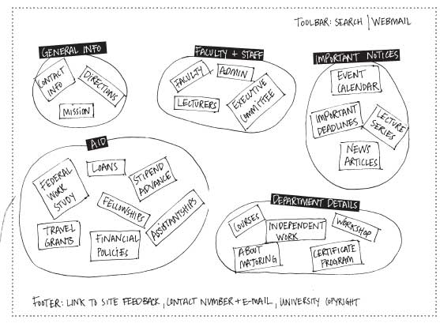

Langkah 5. Membuat peta situs (site map)

Sekarang Anda dapat memulai membuat dan memvalidasi peta situs (representasi visual dari kelompok konten). Lihat ilustrasi di bawah ini untuk contoh bagaimana mengatur situs dalam cara hirarkis. Dalam struktur ini halaman-halaman memiliki hubungan parent/child. Tidak setiap halaman memiliki child, tetapi semua halaman memiliki parent. Ambil kategori konten Anda dan buat peta situs seperti yang ditunjukkan di bawah ini. Bila Anda sudah selesai, perlihatkan kepada calon pengguna, apakah struktur Anda logis. Lakukan penyesuaian sesuai masukan mereka.
